Sintetični polimeri 2
Preberi besedilo v učbeniku na strani 129-132 in nadaljuj zapis v zvezek.
Poliamidi
- Prvi poliamid je najlon.
- Z enim imenom jim pravimo PLASTIKA.
- So sintetični kondenzacijski polimeri.
- Pri reakciji izstopi voda, produkt, ki nastane imenujemo AMID.

V spletni učilnici si oglej poskus Sinteza najlona in odgovori na vprašanja.
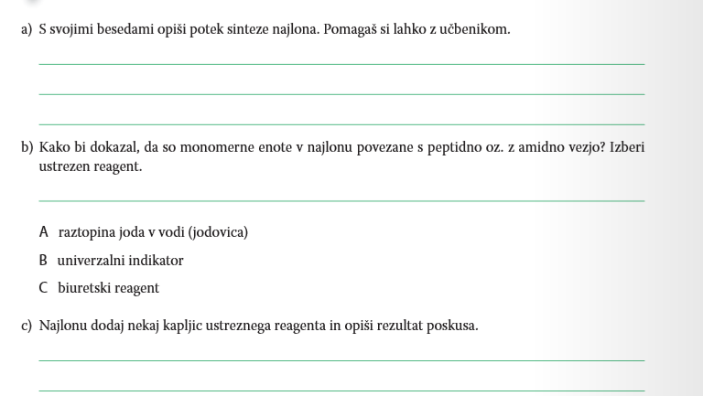
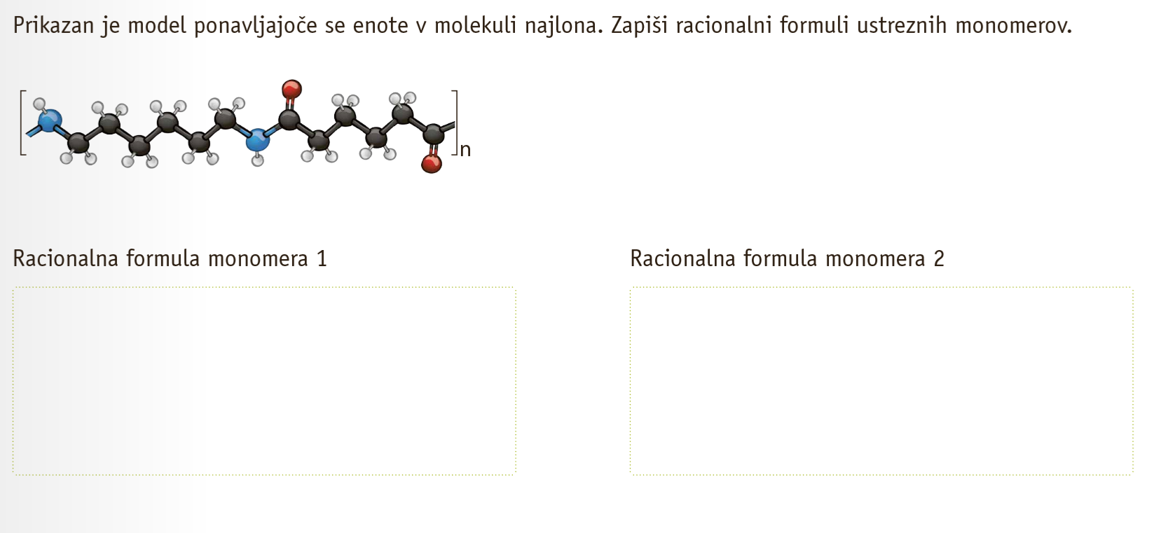
- Najlon je zelo trd, močan in ima veliko natezno trdoto. Uporablja se za ribiške mreže, vrvi, jadra, nogavice, ipd.

Kevlar
- ˝super vlakno˝˝, ki je trdno in odporno proti toploti (ognju), upogljivo, ima veliko nateznost.
- Nastane iz diamina in derivata karboksilne kisline.
- Čelade, neprebojni jopiči, ojačanja na komolcih, rokavice, ipd.

Poliestri
- So kondenzacijski polimeri.
- Primeri: polietilen tereftalat (PET), ki nastane iz tereftalatne kisline in etan-1,2-diola.
- Uporablja se za tekstilna vlakna ali plastiko.

Razišči vplive plastike na okolje in zapiši 3!

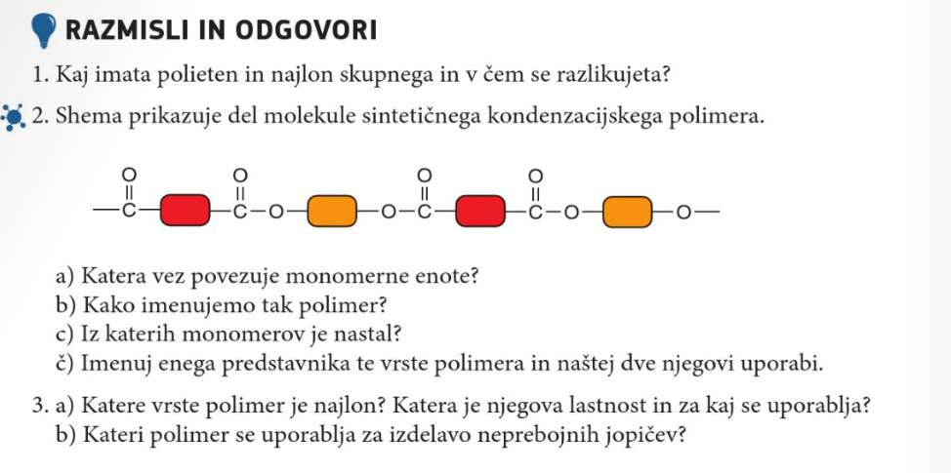

Naloge ni potrebno oddati, saj jo bom pregledala jo v šoli. Naslednjo uro bomo utrjevali in preverjali organske dušikove spojine.

